Министерство науки и высшего образования

Федеральное государственное бюджетное образовательное учреждение   
высшего образования

«Уфимский университет науки и технологий»

Кафедра АСУ

Отчет по лабораторным работам

Дисциплина: «Операционные системы»

Выполнил: ст. гр. ПИ-215Бз

Швецов А.Е.

Проверил: ст. преподаватель

Шарипова А.М.

Уфа – 2023

# **Лабораторная работа №3**

**Задания:**

**— Запустите командное окно**

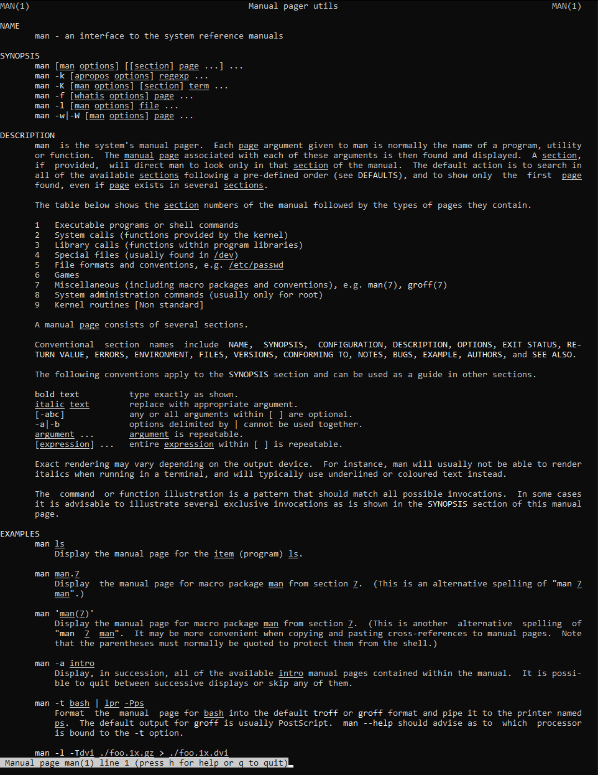

man - интерфейс к справочным руководствам системы

**— Пролистайте несколько строк**

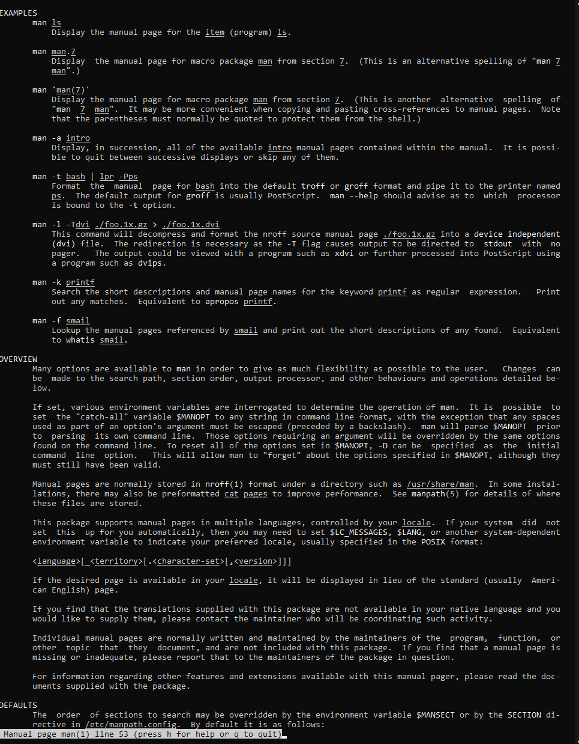

**H:**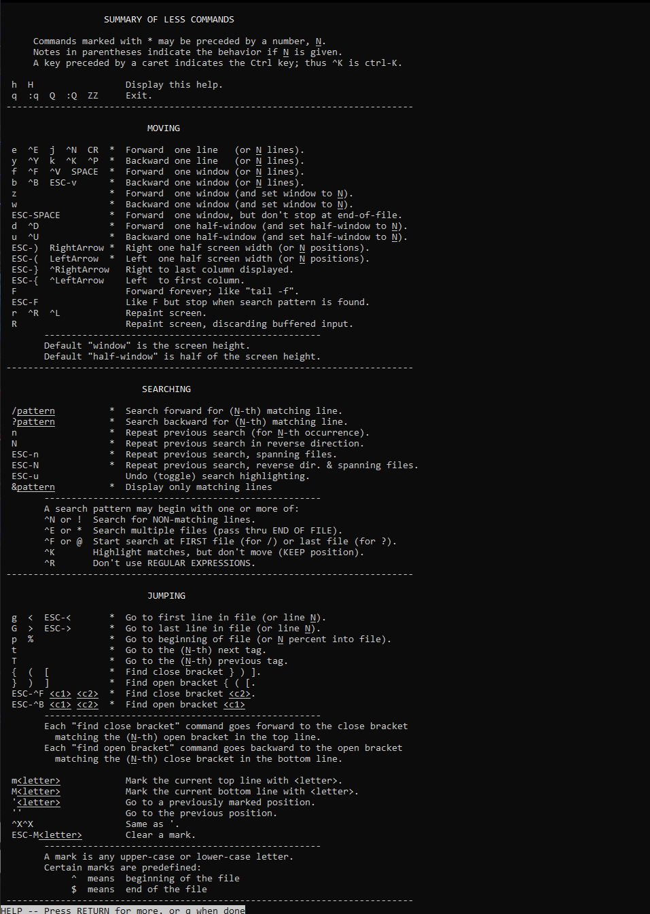

**Q:** 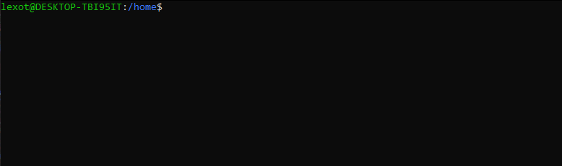

**— Выведите на экран справку по команде ls: man ls**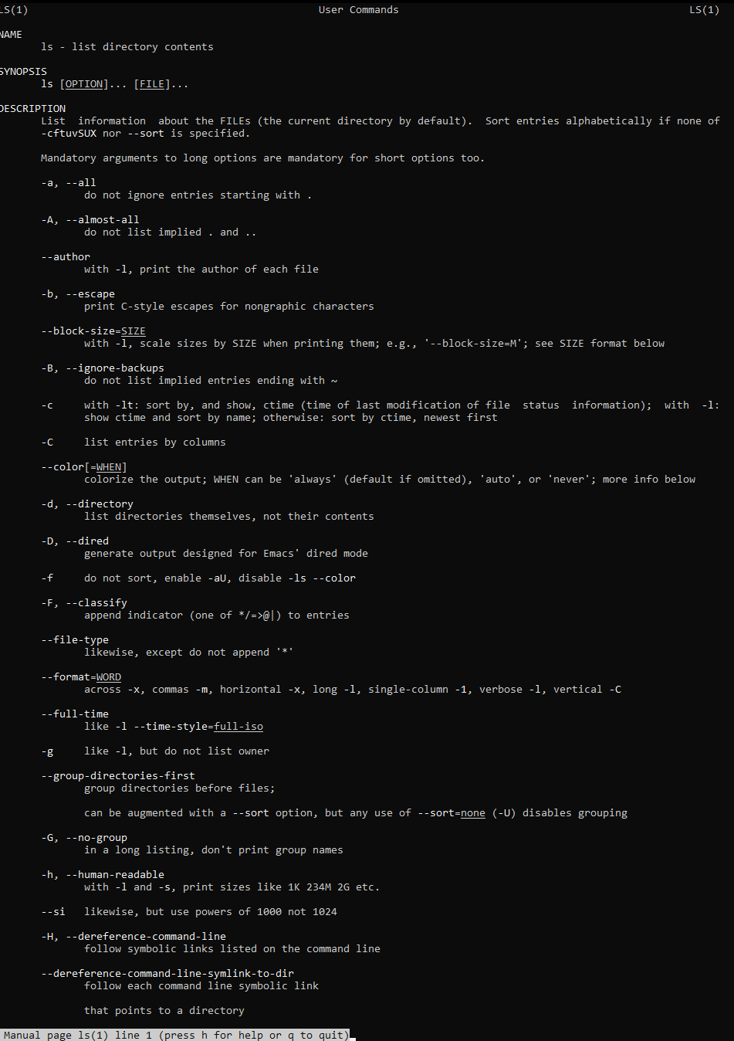

ls – список содержимого каталога

**— Выведите на экран справку по команде ps**

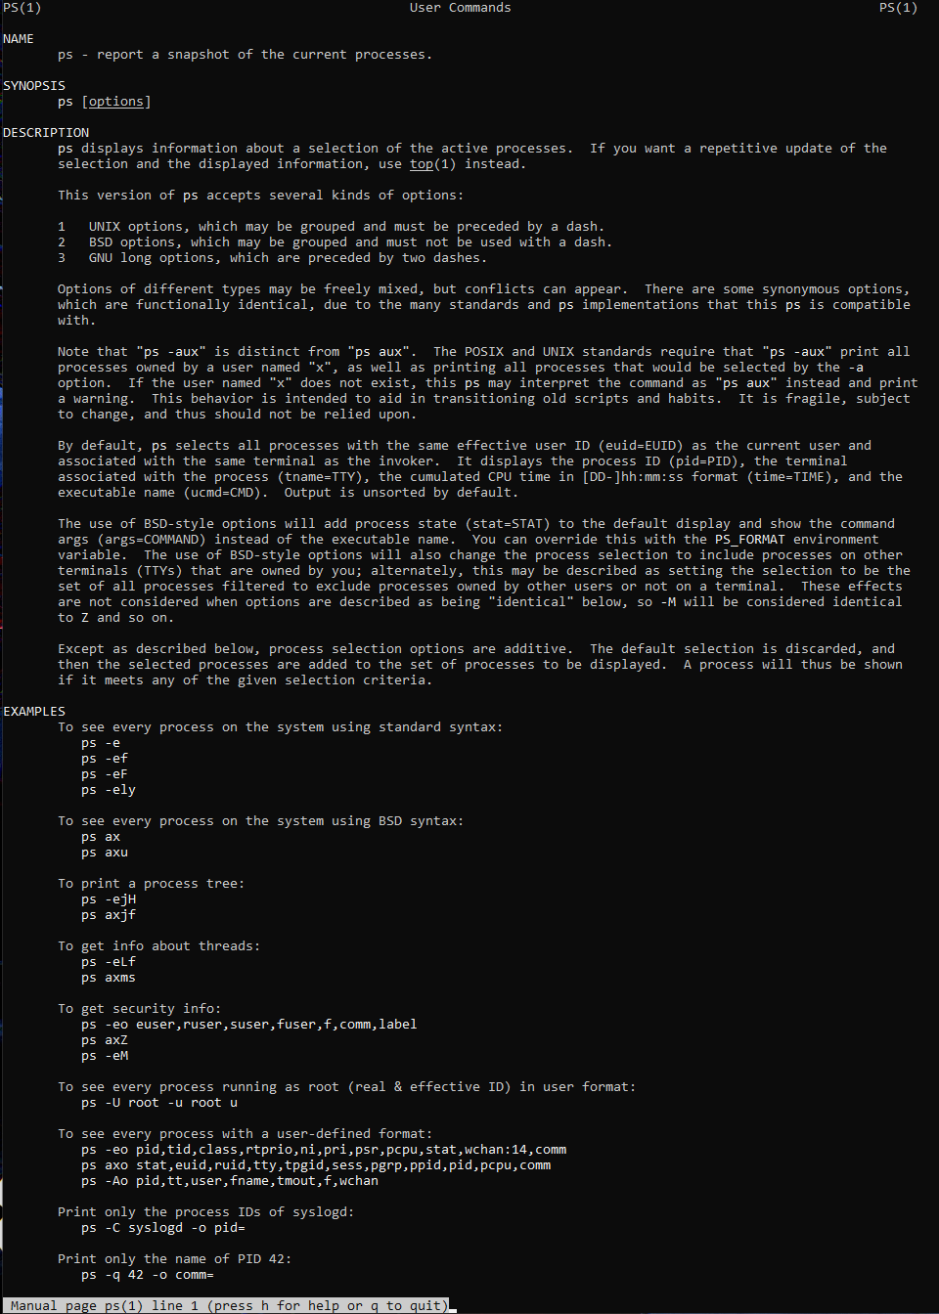

ps – отчет о моментальном снимке текущих процессов.

-e Выберите все процессы. Идентичен -A

**— Вызовите команду ps без параметров**

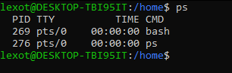

**— Получите информацию обо всех процессах**

**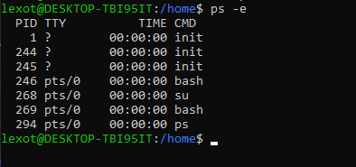  
 — Введите команду:**

**ps –e | grep term**

**— Выясните название программы, обслуживающей терминал и запустите ее**



**— Нажмите комбинацию клавиш [Ctrl+C]**

**— Введите ту же самую команду, поставив после названия команды символ амперсанда &**

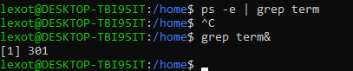

**— Просмотрите статью Амперсанд на Википедии**

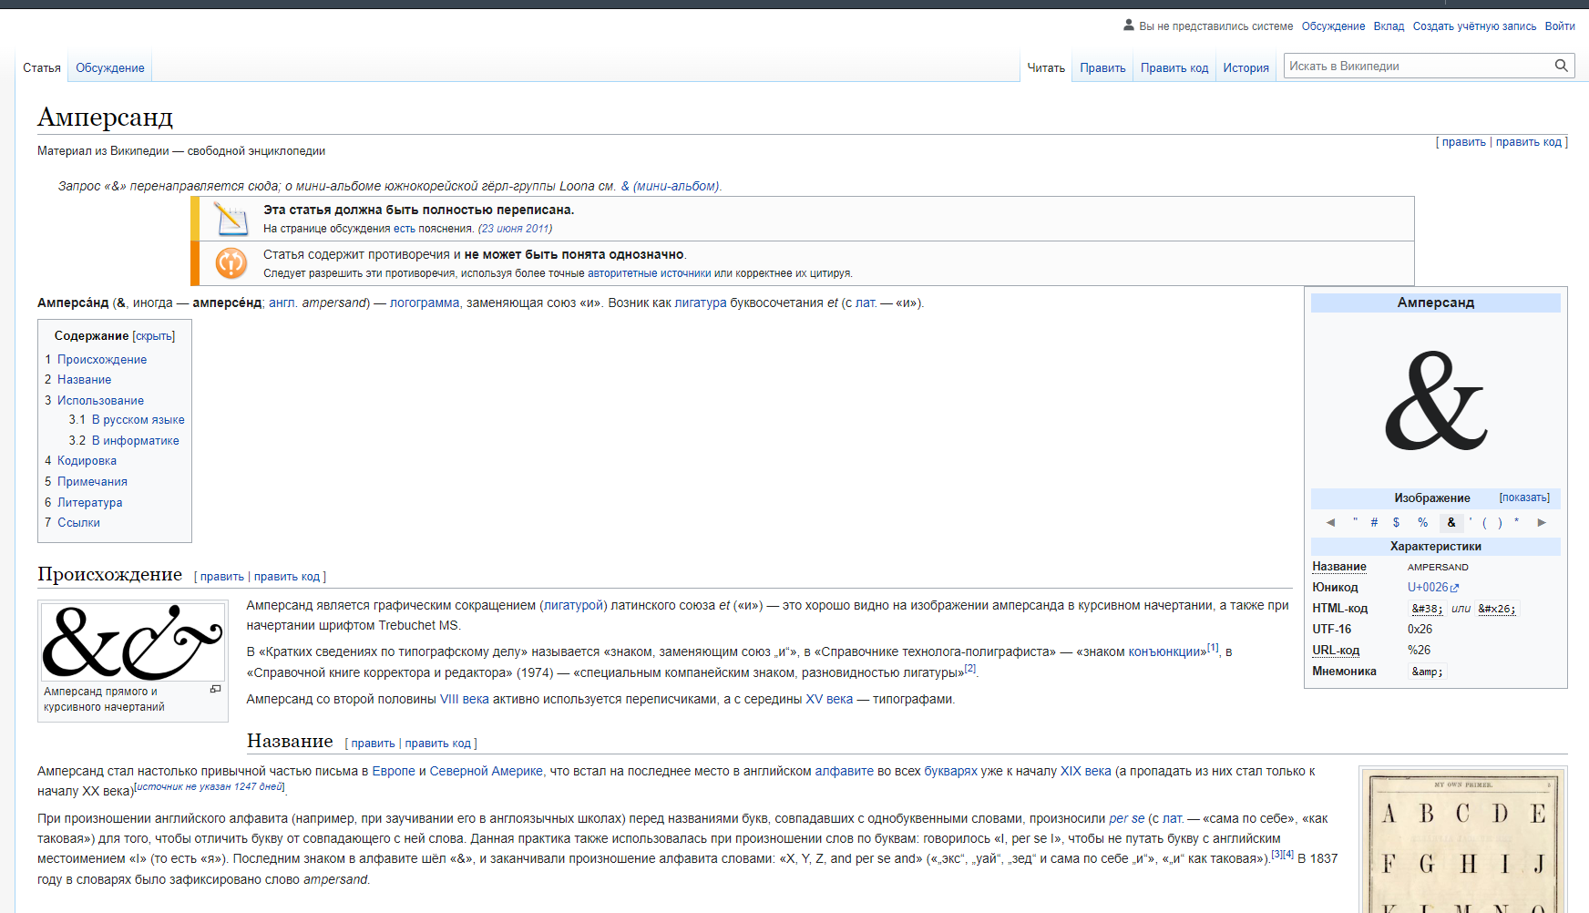

**— Выведите на экран справку по команде grep**

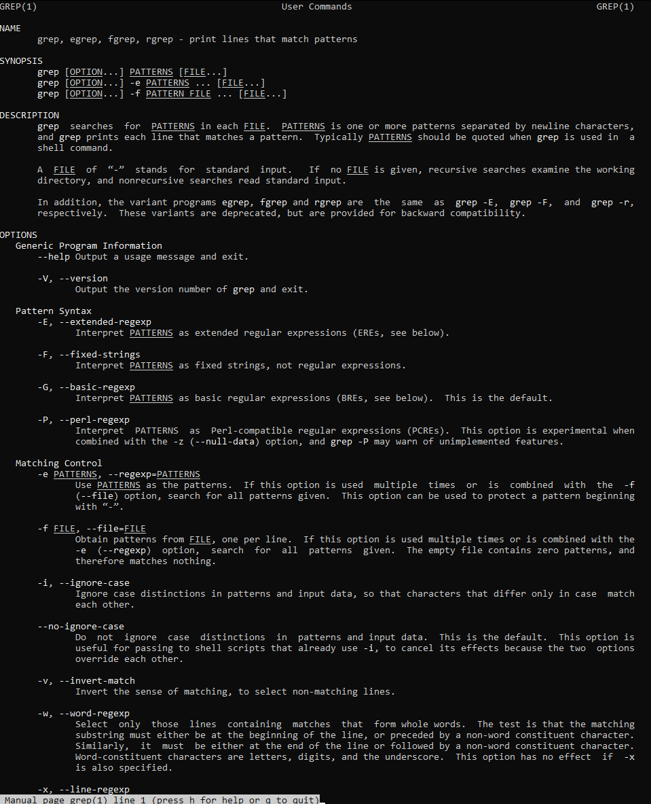

**— Выведите на экран справку по команде tty**

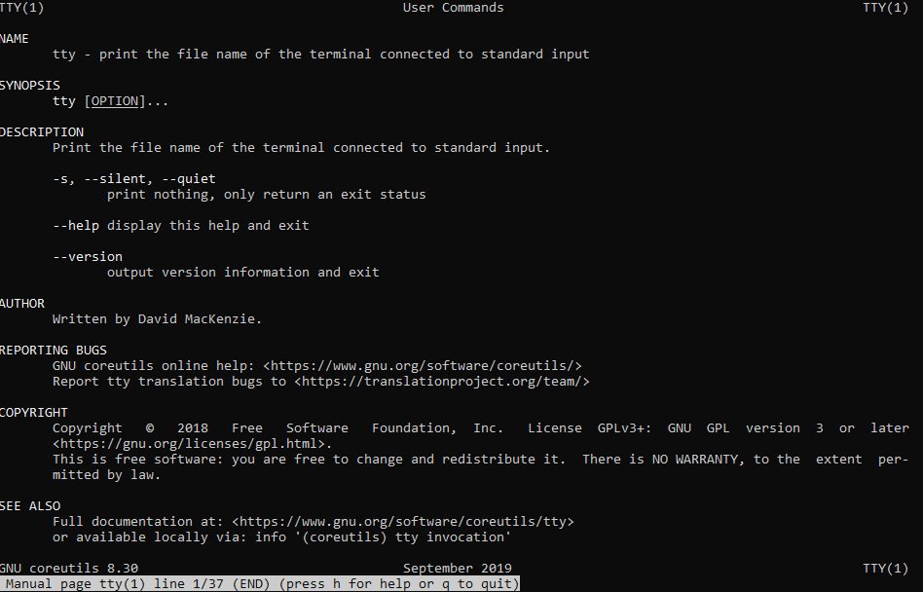

tty – выводит имя файла терминала, подключенного к стандартному вводу

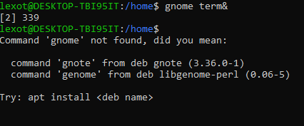

**— В новом командном окне запустите еще одно командное окно**

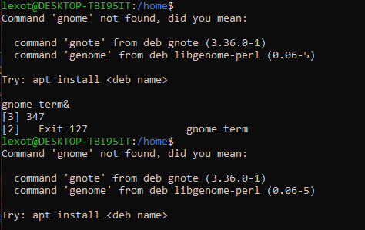

**— В каждом из четырех окон введите команды**

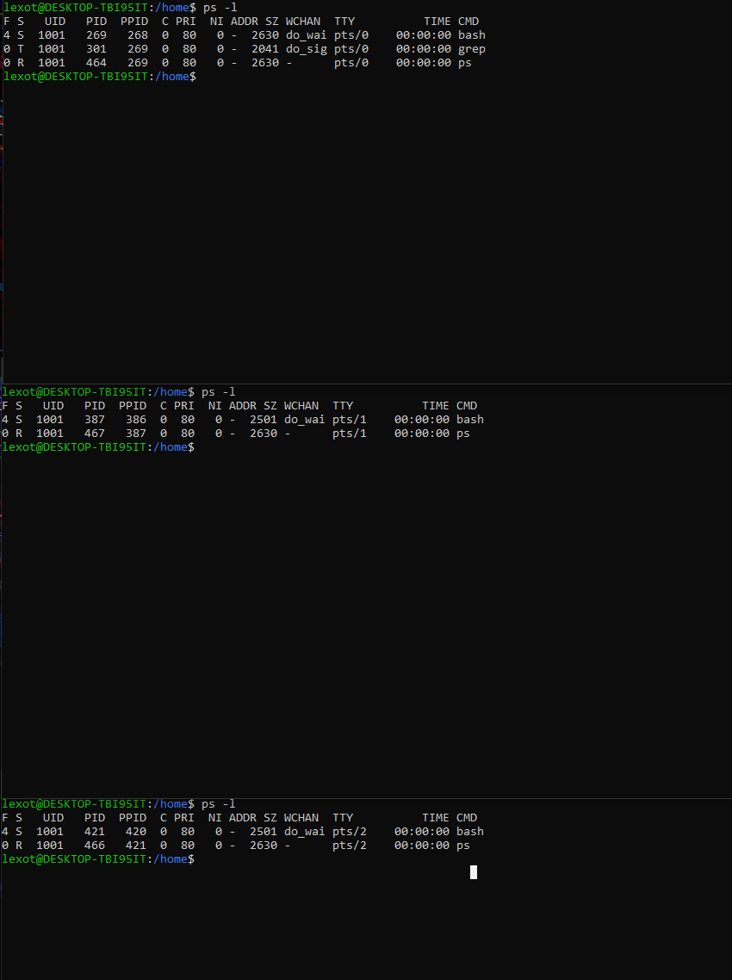

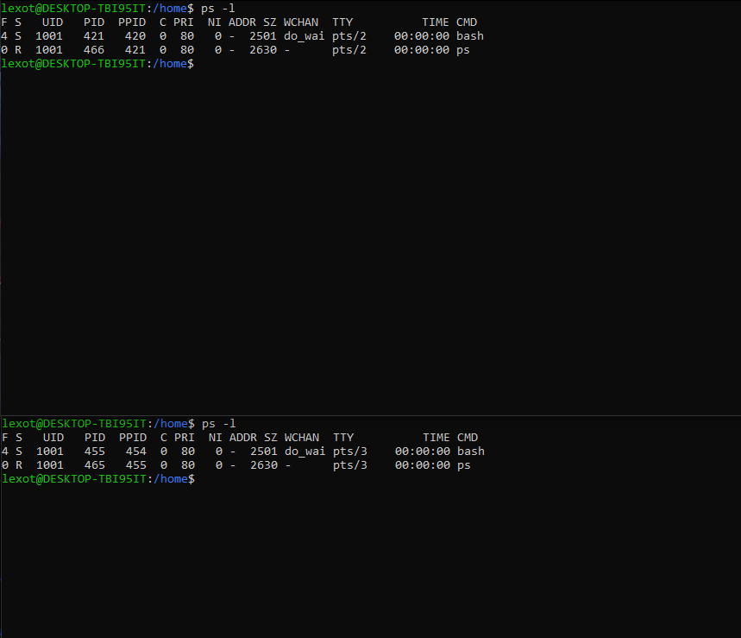

**— Сделайте зарисовку схемы дерева, используя PID, PPID, TTY, CMD для процессов bash и term, относящихся к рассматриваемым окнам**

PPID PID TTY CMD

268 1736 pts/0 | \_ bash

269 5599 pts/0 | \_ ps

270 5444 pts/1 | \_ bash

271 5760 pts/1 | \_ ps

272 5471 pts/2 | \_ bash

273 5948 pts/2 | \_ ps

274 5526 pts/3 | \_ bash

275 6009 pts/3 | \_ ps

**— Выведите дерево процессов на экран**

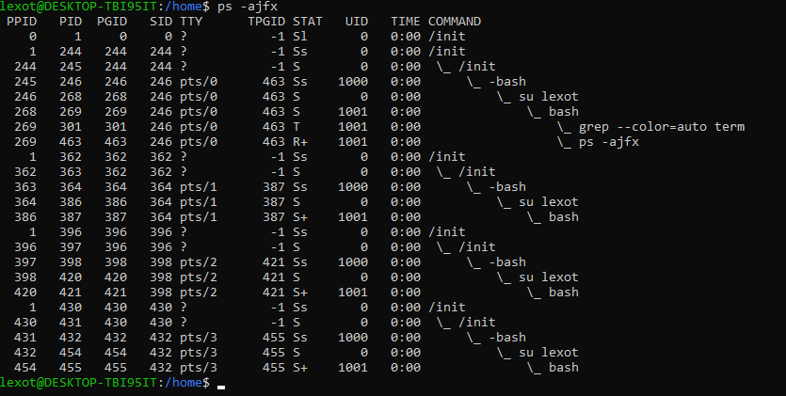

**— Остановите выполнение второго окна терминала**

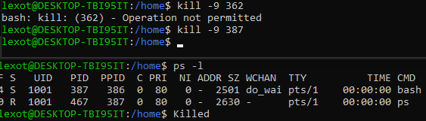

**— Выведите на экран дерево процессов ps –le — forest**

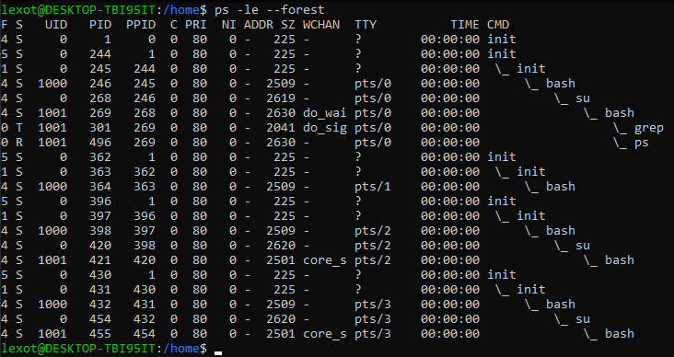

**— Введите команду pstree**

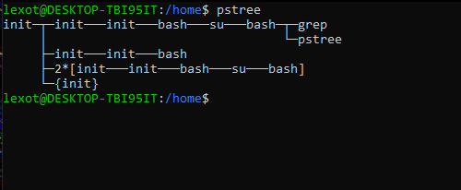

**— Остановите выполнение процесса bash, связанного с первым командным окном**

**— Выведите дерево процессов**

**— Ознакомьтесь с изменением в структуре дерева**

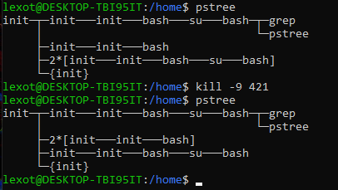

**— Выведите на экран список файлов текущего каталога**

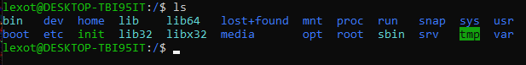

**— Направьте список файлов текущего каталога в файл ddd**

**— Добавьте список файлов текущего каталога с полной информацией к файлу ddd**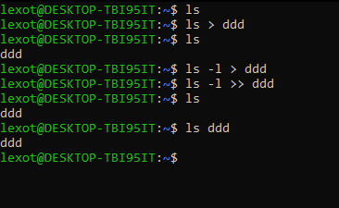

**— Введите команду ps –e | more**

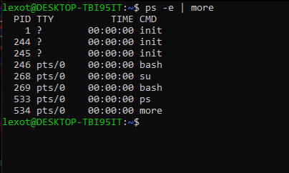

**— Выведите на экран справку по команде cat**

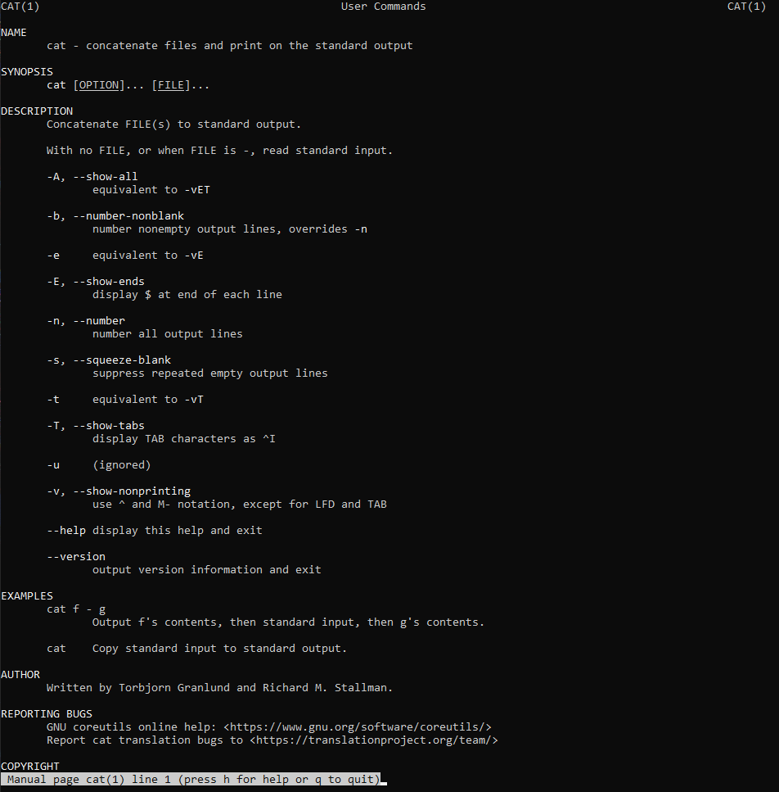

cat – объединение файлов и печать на стандартном выводе

**— Выведите на экран файл ddd**

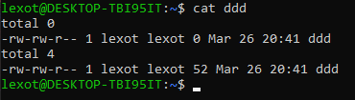

**— Создайте файл z.x**

**— Выведите файл z.x на экран**

**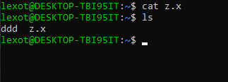  
 — Выведите на экран справку по команде mkdir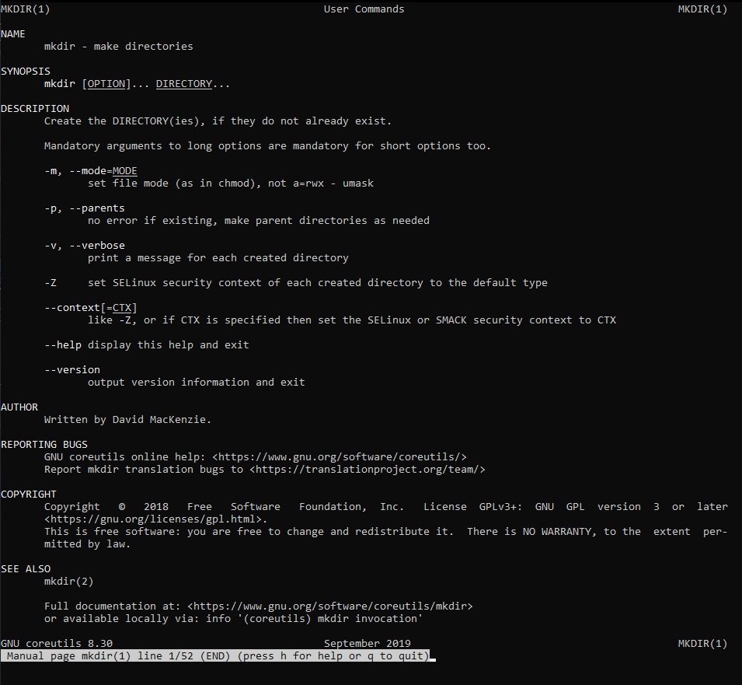**mkdir – создавать каталоги

**— Создайте каталог d1**

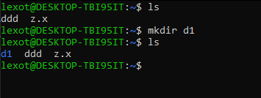

**— Выведите на экран справку по команде ls**

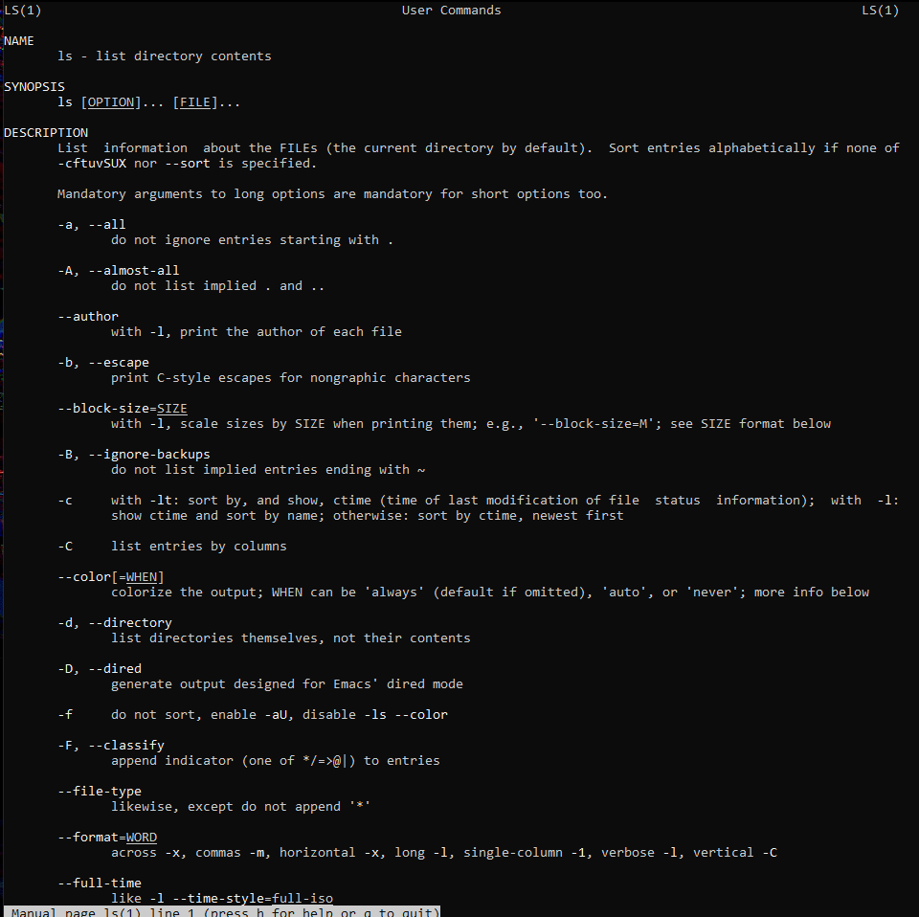

ls – список содержимого каталога

**ls -a, -l, -F**

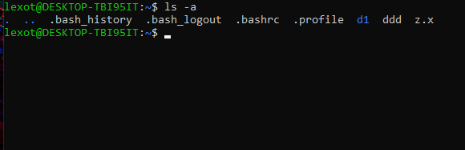

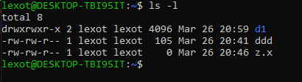

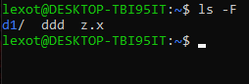

**ls -la**

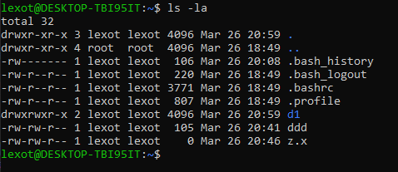

**ls -laF**

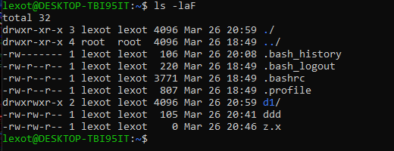

**ls -laF z.x**

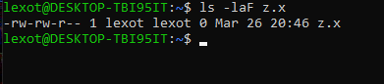

**ls /**

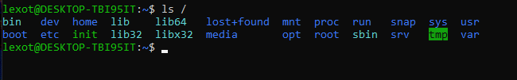

**— Выведите на экран справку по команде cd**

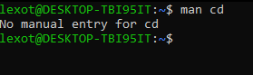

**— Перейдите на один уровень вверх по файловому дереву**

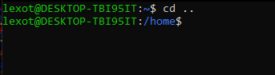

**— Выведите на экран справку по команде pwd**

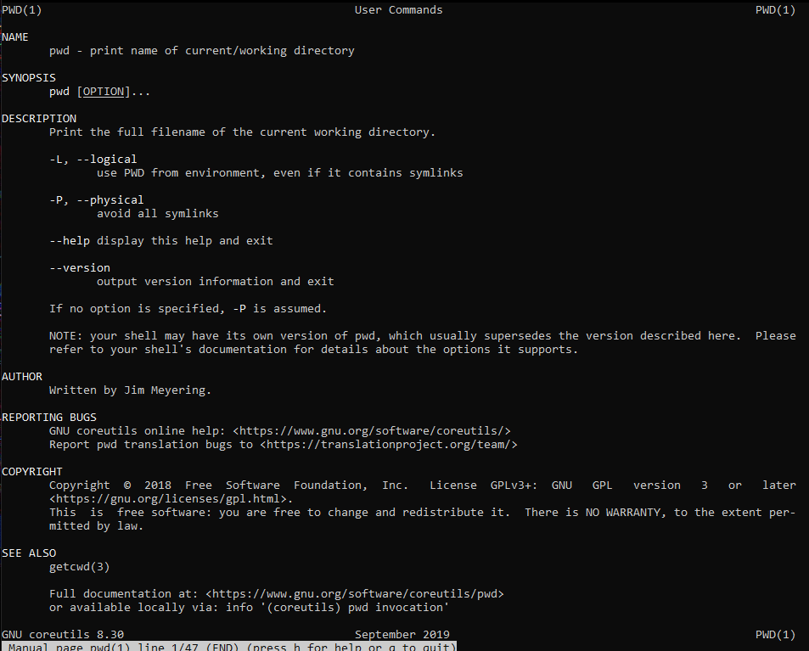

**pwd – вывести имя текущего/рабочего каталога**

**— Введите команду pwd**

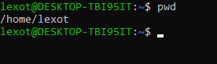

**— Перейдите в корневой каталог**

**— Введите команду pwd**

**— Перейдите в домашний каталог**

**— Введите команду pwd**

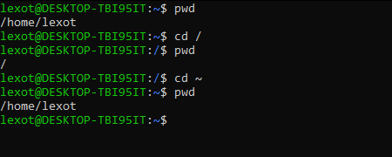

**— Введите команду ls**

**— Перейдите в каталог d1**

**— Создайте каталог d2**

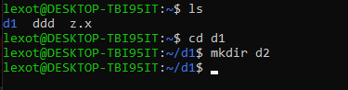

**— Выведите на экран справку по команде rmdir**

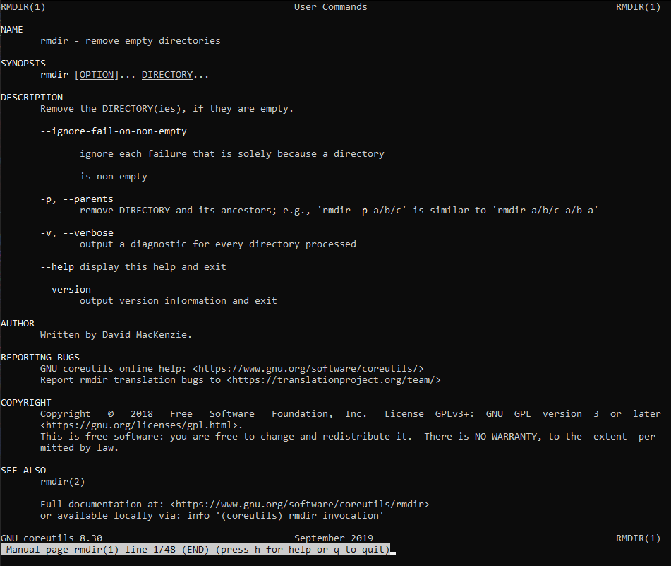

**rmdir – удалить пустые каталоги**

**— Удалите каталог d2**

**— Введите команду ls**

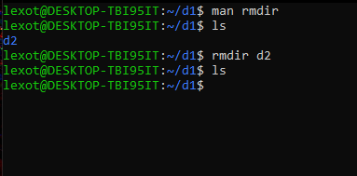

**— Создайте файл r.w**

**— Введите команду ls -laF**

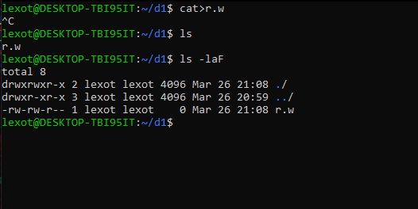

**— Выведите на экран справку по команде rm**

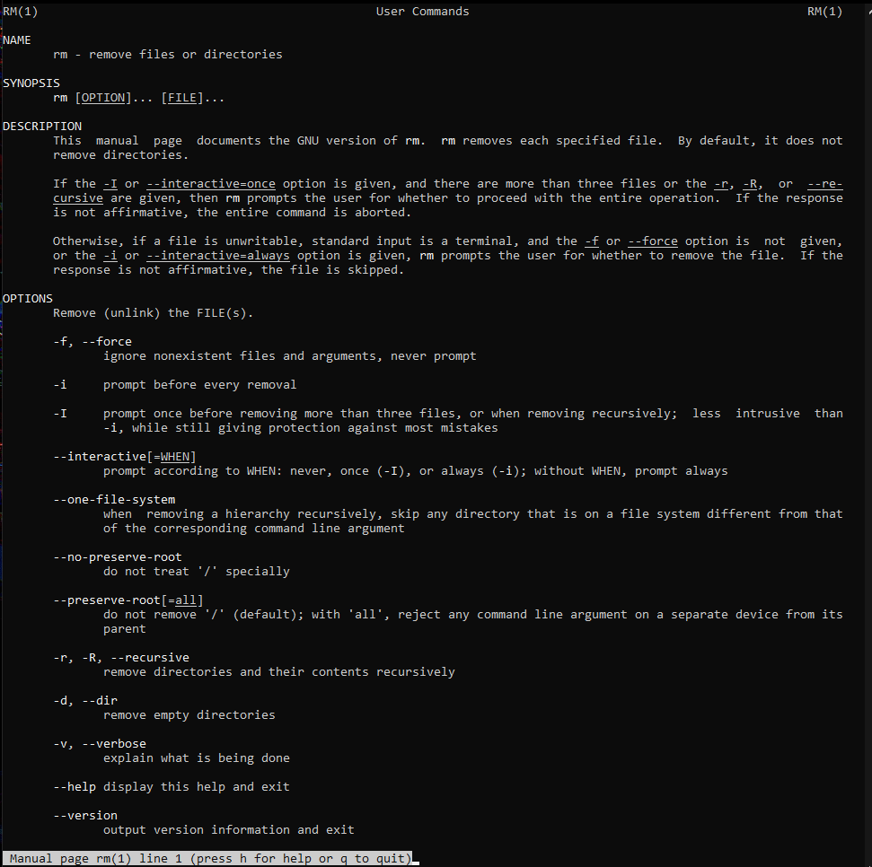

**rm – удаление файлов или каталогов**

**— Перейдите в домашний каталог**

**— Введите команду rmdir d1**

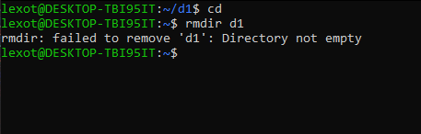

rmdir: не удалось удалить ‘d1’: Каталог не пуст

**— Перейдите в каталог d1**

**— Введите команду rm r.w**

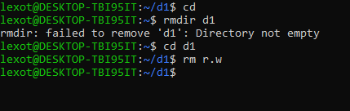

Сообщения ОС не было

**— Введите команду ls**

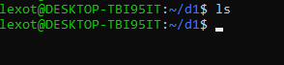

**— Убедитесь, что файл r.w не был удален**

Файл r.w **был** удалён.

**— Перейдите на один уровень вверх по файловому дереву**

**— Введите команду pwd**

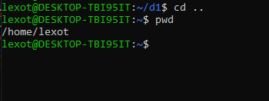

**— Введите команду ls**

**— Введите команду rmdir d1**

**— Убедитесь, что каталог d1 удален**

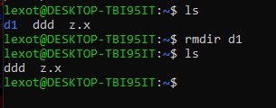

**— Создайте каталог G1**

**— Перейдите в каталог G1**

**— Создайте файл s1**

**— Скопируйте файл s1 в файл s2**

**— Введите команду ls**

**— Скопируйте файл s1 в каталог /home**

**— Запишите сообщение ОС и переведите его**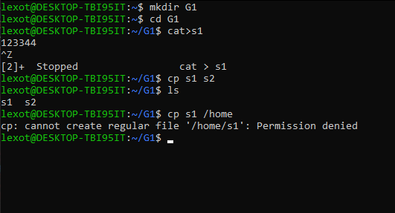

cp: невозможно создать обычный файл ‘/home/s1’: Отказано в доступе

**— Скопируйте файл s1 в каталог /home/knoppix**



**— Перейдите в домашний каталог**

**— Введите команду ls**

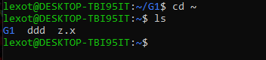

**— Выведите файл s1 на экран**

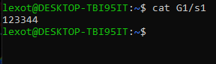

**— Выведите на экран справку по команде chmod**

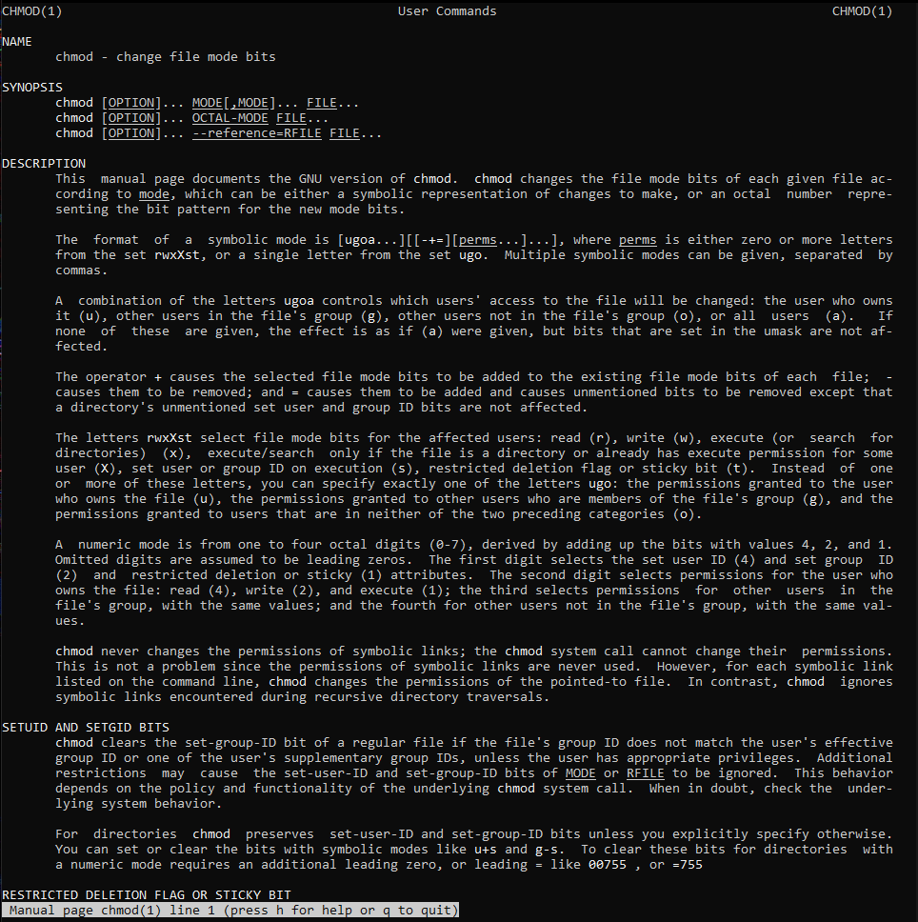

**chmod – изменение битов режима файла**

**— Создайте текстовый файл dw**

**— Выведите атрибуты файла на экран командой ls -l**

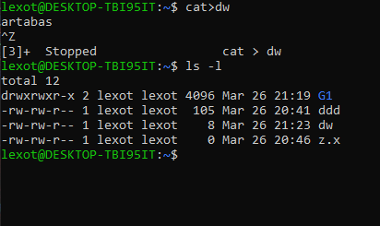

**— Рассчитайте, какие атрибуты будут установлены командами:**

**chmod 351 dw**

**chmod 427 dw**

**chmod 607 dw**

**chmod 777 dw**

**chmod 000 dw**

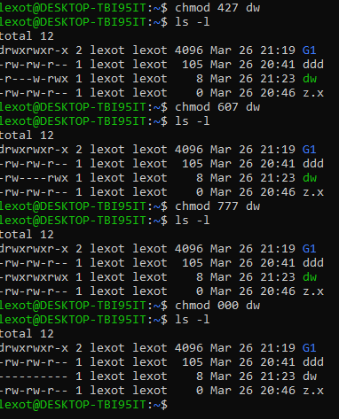

**— Используя буквенное задание атрибутов, установите следующие разрешения:**

**Чтение владельцу:**

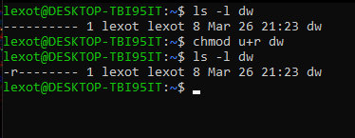

**Запись группе:**

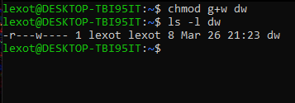

**Выполнение остальным:**

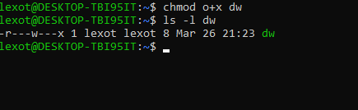

**Чтение всем:**

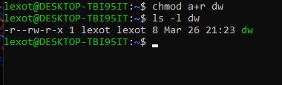

**— Создайте каталог Z7**

**— Проверьте атрибуты каталога командой ls -l**

**— Установите следующие атрибуты каталога Z7 — x — — —**

**— Проверьте атрибуты каталога командой ls -l**

**— Перейдите в каталог Z7**

**— Введите команду ls -l**

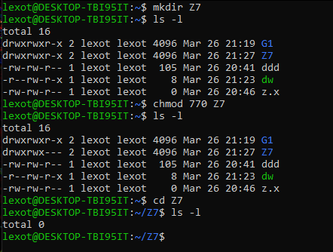

**— Запишите сообщение ОС и переведите его**

Всего 0

**— Перейдите в домашний каталог**

**— Установите следующие атрибуты каталога Z7 r-x — — —**

**— Проверьте атрибуты каталога командой**

**ls -l**

**— Перейдите в каталог Z7**

**— Введите команду ls -l**

**— Создайте файл Fg**

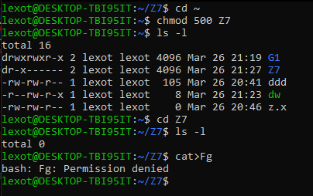

**— Запишите сообщение ОС и переведите его**

bash: Fg: В разрешении отказано

**— Создайте файл x1 и введите одну строку текста**

**— Выведите на экран файл x1**

**— Создайте указатель x2 на файл x1 командой ln:**

**ln –s x1 x2**

**— Создайте указатель x3 на файл x1 командой cp:**

**cp –s x1 x3**

**— Введите команды ls, ls –l, ls -F**

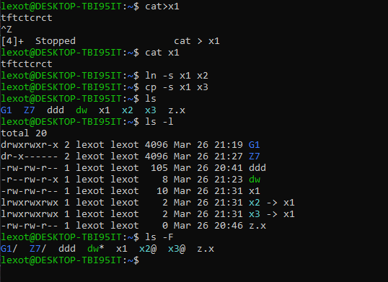

**— Прочитайте статью про символ @ на Википедии**

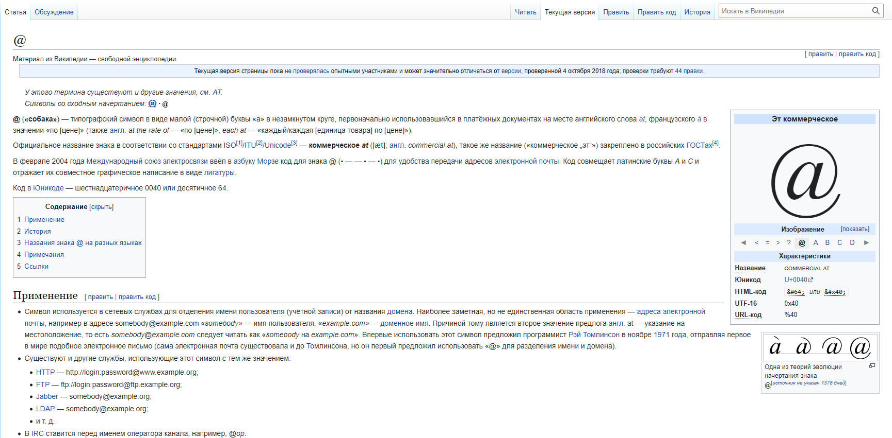

**— Выведите на экран файлы x1, x2 и x3**

**— Добавьте к файлу x1 одну строку текста**

**— Выведите на экран файлы x1, x2 и x3**

**— Добавьте к файлу x2 одну строку текста**

**— Выведите на экран файлы x1, x2 и x3**

**— Добавьте к файлу x3 одну строку текста**

**— Выведите на экран файлы x1, x2 и x3**

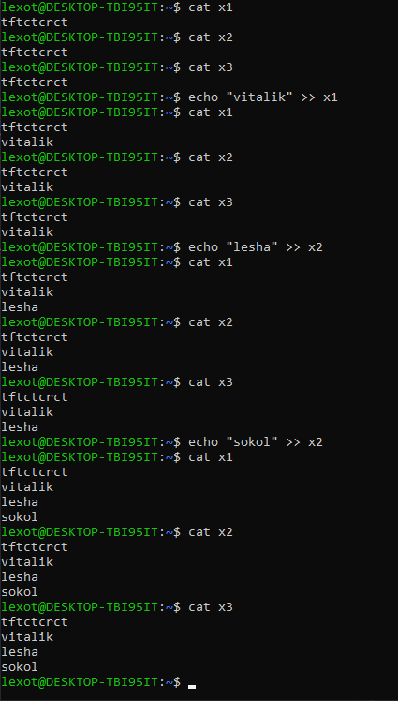

**— Удалите файл x1**

**— Введите команду ls –l**

**— Выведите на экран файл x3**

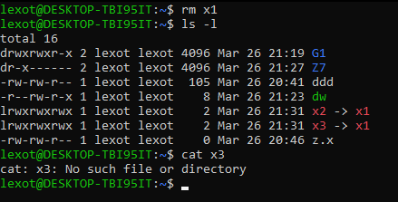

**— Запишите сообщение ОС и переведите его**cat: x3: Такого файла или каталога нет

**— Удалите файлы x2 и x3**

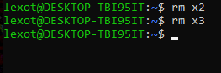

**— Создайте пакетный файл w1 командой cat и введите текст:**

**echo Privet!**

**— Запустите пакетный файл w1 на выполнение командой**

**sh w1**

**— Запустите пакетный файл w1 на выполнение командой**

**./w1**

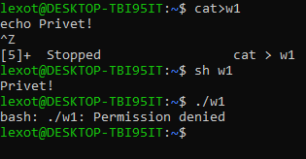

**— Запишите сообщение ОС и переведите его**

bash: ./w1: В разрешении отказано

**— Выполните команды ls –l, ls -F**

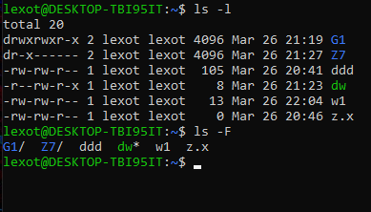

**— Установите разрешение на запуск для файла w1**

**— Выполните команды ls –l**

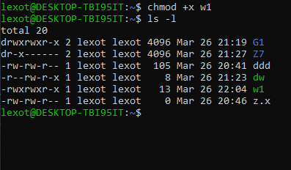

**ls -F**

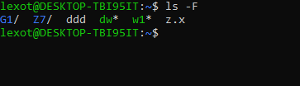

**— Обратите внимание на изменение атрибутов и обозначений**

**— Запустите пакетный файл w1 на выполнение командой**

**./w1**

**— Удалите файл w1**

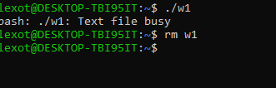

**— Создайте текстовые файлы s1 и s2**

**— Определите размеры файлов командой ls –l**

**— Упакуйте файл s1 командой gzip s1**

**— Определите имя и размеры архива командой ls –l**

**— Упакуйте файл s2 командой gzip s2**

**— Определите имя и размеры архива командой ls –l**

**— Выведите информацию об архиве командой gzip –l s2**

**— Распакуйте архивы командами gzip –d s1 и gzip –d s2**

**— Ознакомьтесь с результатами распаковки командой ls –l**

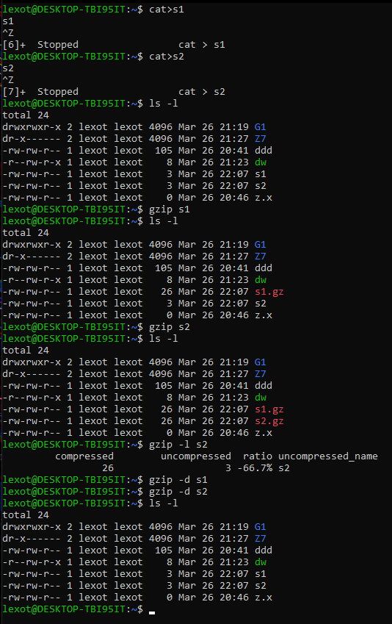

**— Создайте архив командой gzip –с s1> a1**

**— Определите имя и размеры архива командой ls –l**

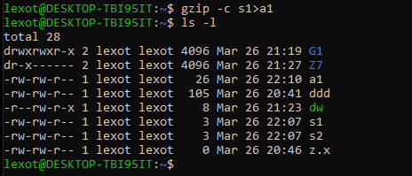

**— Добавьте второй файл к архиву командой**

**gzip –с s2>> a1**

**— Определите размеры архива командой**

**ls –l**

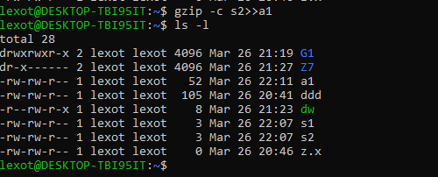

**— Выведите информацию об архиве командой**

**gzip a1 -l**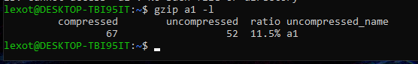

**— Введите команды**

**$PATH, $HOME**



**— Перейдите в домашний каталог**

**— Создайте каталог R3**

**— Перейдите в каталог R3**

**— Создайте пакетный файл zs и введите строку**

**echo Hello World!**

**— Сделайте файл zs исполняемым**

**— Запустите файл zs на выполнение командой**

**./zs**

**— Перейдите в домашний каталог**

**— Запустите файл zs на выполнение командой**

**zs**

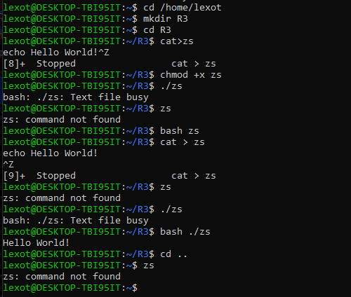

**— Запишите сообщение ОС и переведите его**

**zs: команда не найдена**

**— Добавьте каталог R3 в путь для поиска**

**— Запустите файл zs на выполнение командой zs**

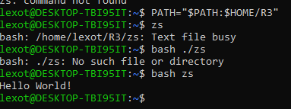

**— Запустите файл zs на выполнение командой**

**./R3/zs**

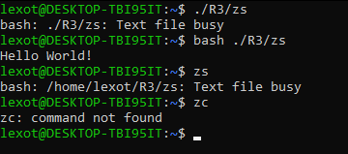

**— Удалите все созданные файлы и каталоги**

